**MODIFICACION MENÚS ERP FERPUSER**

**1.- Menú Actual**

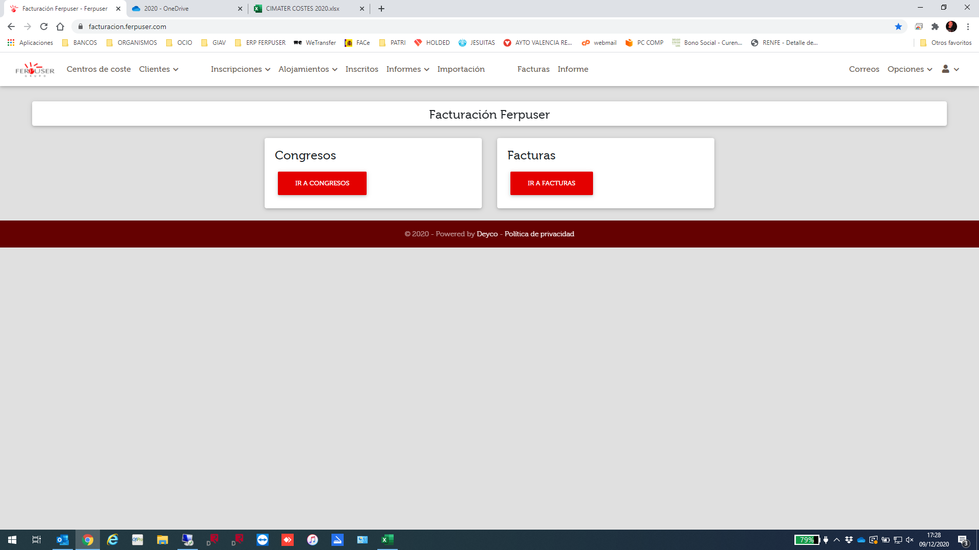

**2.- Agrupación optimizada**

**2.1.- Menú Inicial**



En la barra no ha de aparecer ningún item, salvo para quien tenga propiedades de Administrador, donde aparecerán:

1. Correos
2. Opciones
3. Usuarios (el dibujo del muñequito)

**2.2.- EVENTOS**

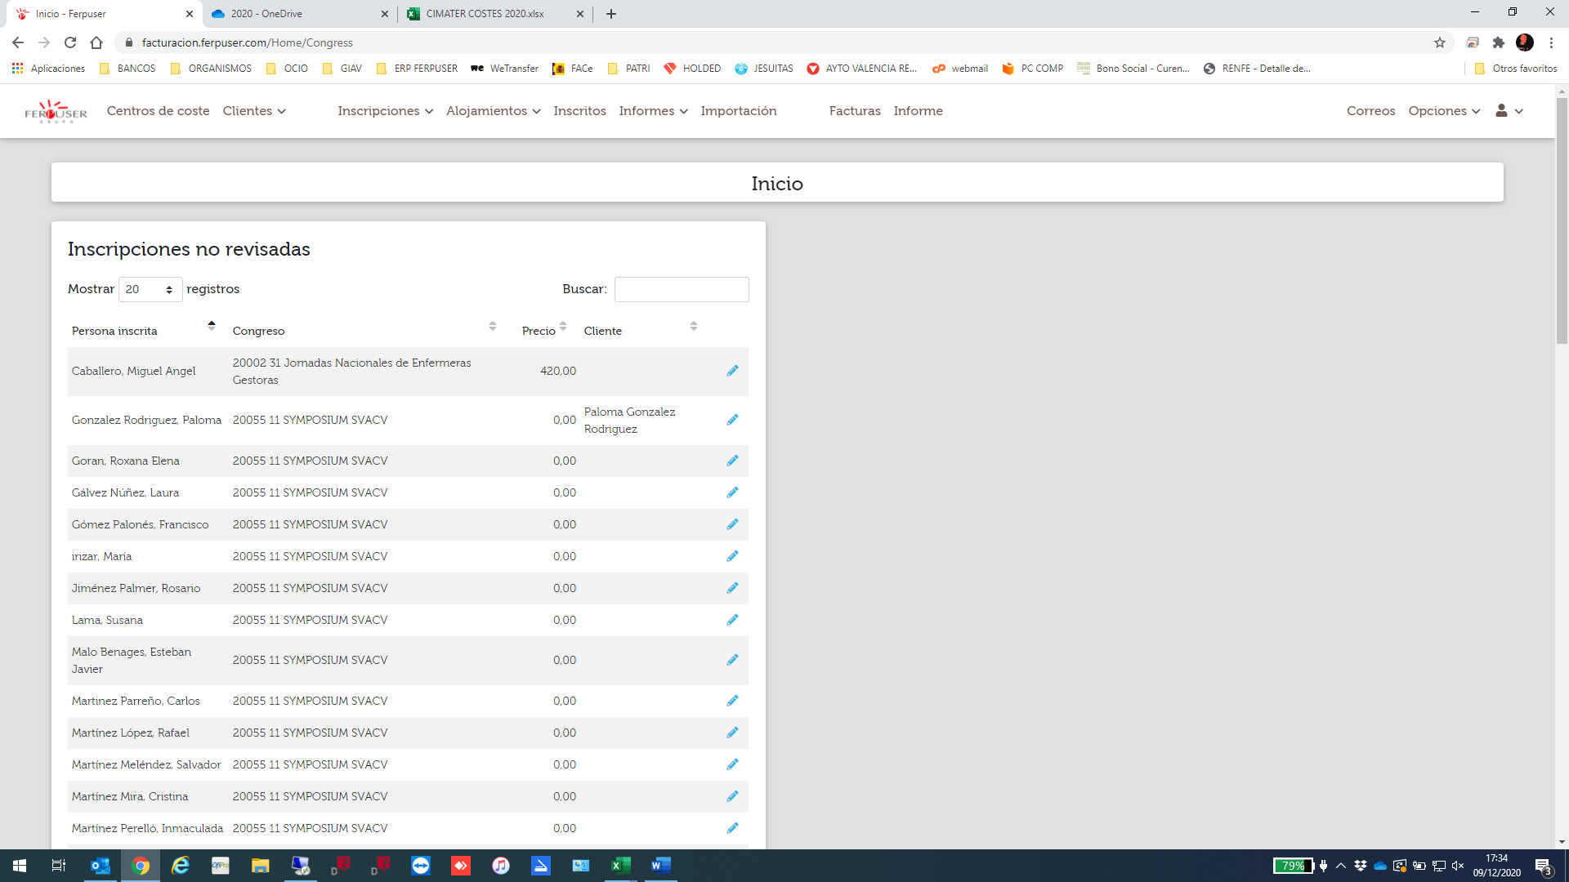

Ha de cargar lo mismo que ahora, pero en la barra superior hay que modificar:

1. Centros de Coste se ha de llamar EVENTOS
2. Clientes ha de desaparecer de la barra
3. Facturas ha de desaparecer de la barra
4. Informe a de desaparecer de la barra

**2.3.- FACTURACIÓN DE VENTAS**

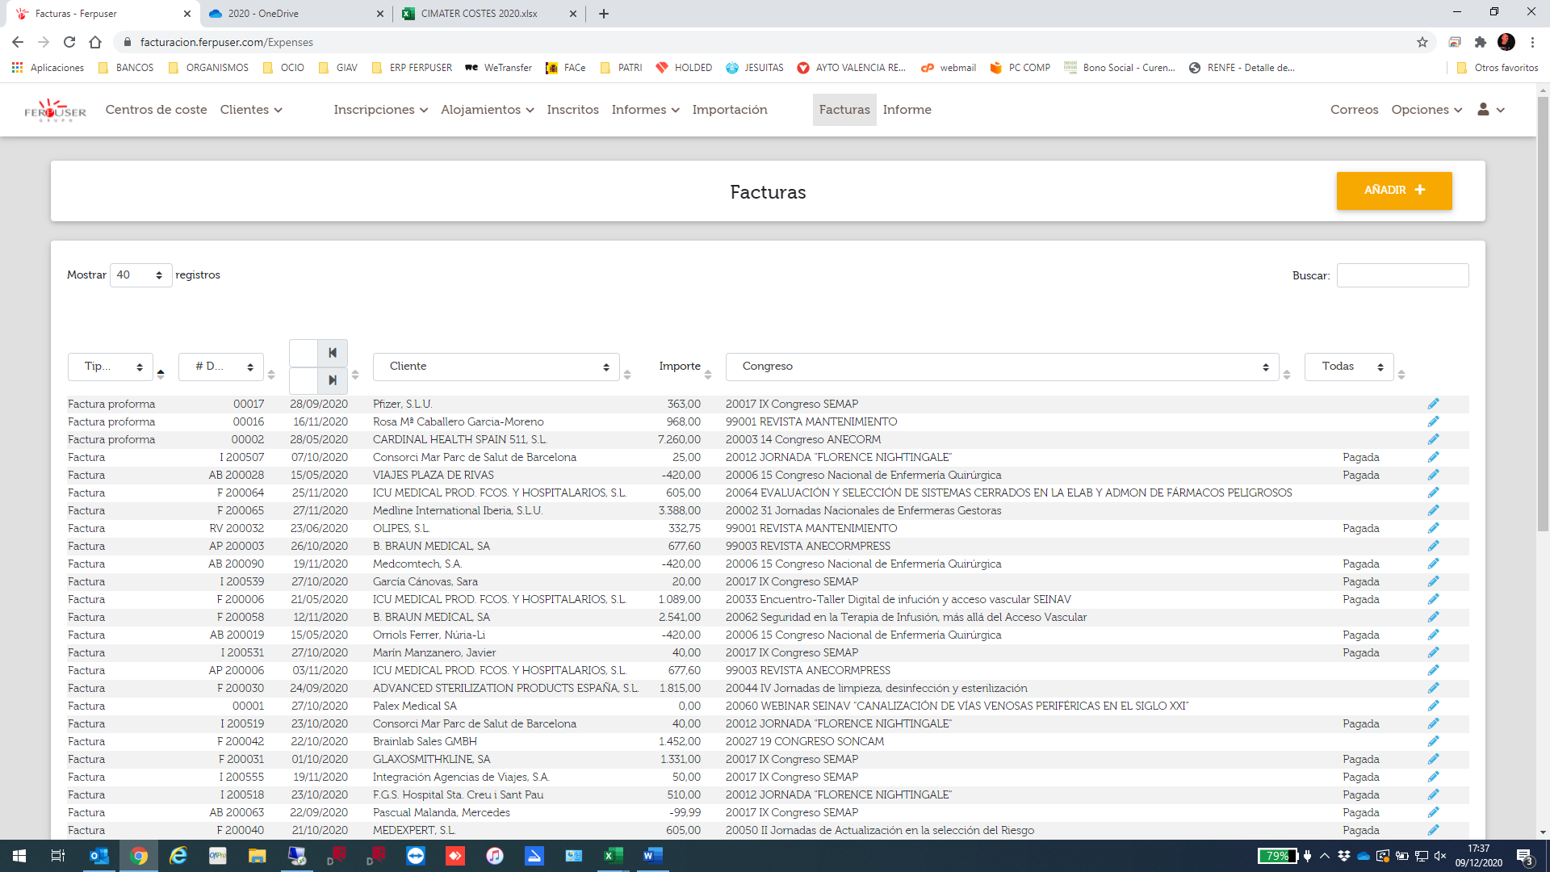

Ha de cargar lo mismo que ahora, pero en la barra solamente debe dejar el item Informe, que pasará a llamarse “Facturas pendientes de cobro”. Más adelante añadiremos Pedidos, Albaranes y Facturas, como estamos diseñando para compras.

**2.3.- FACTURACIÓN DE COMPRAS**

Observaremos la misma estructura que en la facturación de ventas, pero aquí ya va a aparecer en la barra (o en botones/comandos):

1. Pedidos
2. Albaranes
3. Facturas

Desde Facturas es desde donde podremos obtener el informe de Facturas pendientes de pago.